


Worksheet – We Can 1

1st grade Unit 1 my friends

Name ………………………………… Class ………………………………
__________________________________________________________________________________________
التقييم
المهارة

متفوق | متقدم | متمكن | غير مجتاز
. Ask and respond to basic questions 9

1 – What is your name?
A . I am 13 . B . My name is Ali .
2 – Hello!
A . I am fine . B. Hi
3 – How are you ?
A . I am 13 . B. I am fine, thank you .

_______________________________________________________________________________________________________________________________________________________________________________________________________________________________
التقييم
المهارة

متفوق | متقدم | متمكن | غير مجتاز
25 . Read and comprehend simple sentences

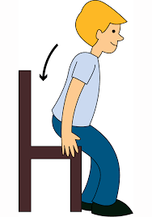
1. Please take a seat.

Please open the window. .2

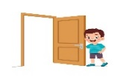

_______________________________________________________________________________________________________________________________________________________________________________________________________
المهارة

التقييم

متفوق | متقدم | متمكن | غير مجتاز
31 . Write upper/lower case letters correctly25 .

d
A

b
C

Rewrite the letters

-------------------------------------------------------------------------------------------------------------------------------------------------------------------------------------------------------------------------------------------------------------------------------------------------------------------------------------------------------------------------------------------------------------------------------------------------------------------------------------



30.Copy words, numbers and simple short sentences
المهارة
متفوق | متقدم | متمكن | غير مجتاز
28.Recognize and apply directionality in writing English
التقييم

Goodbye

------------------------------------------------------------------------------------------------------------------------------------------------------------------------------------------------------------------------------------------------------------

------------------------------------------------------------------------------------------------------------------------------------------------------------------------------------------------------------------------------------------------------------

________________________________________________________________________________________________________________________________________________________________________________________________________
المهارة

التقييم
متفوق | متقدم | متمكن | غير مجتاز

15.Identify main colors (red, blue, green, black, white) yellow,brown

red | Yellow | red | yellow | green
green | black | White | blue | black

____________________________________________________________________________________________________________________________________________________________________________________________________
التقييم
متفوق | متقدم | متمكن | غير مجتاز
المهارة

5.Recognise and match sounds to letters

Listen to the word and match with letters :

C | B | A | 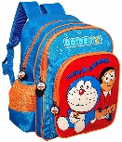  1 –
C | B | A | 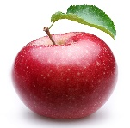  2-
C | B | A | 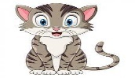  2-

Controlled writing

4

Good luck T.

المهارة / رقمها | ترجمتها
Write short answers to written questions  9 | الاجابة على الاسئلة المكتوبة
Read and comprehend simple sentences  25 | قراءة وفهم الجمل البسيطة
Write upper/lower case letters correctly.  31 | كتابة الحروف
Copy words, numbers and simple short sentences  30 | نسخ كلمات / ارقام / جمل بسيطة
Recognize and apply directionality in writing English  28 | معرفة وتطبيق التجاه المناسب عند الكتابة باللغة الانجليزية _ (من اليسار لليمين , أعلى , أسفل )
Identify main colors  (red, blue, green, black, white)  15 | تحديد الألوان الرئيسية  (الأحمر، الأزرق، الأخضر، الأسود، الأبيض)
Recognise and match sounds to letters  5 | التعرف على الأصوات ومطابقتها مع الحروف


متفوق | متقدم | متمكن | غير مجتاز
المهارة
التقييم
. giving and receiving commands and instructions 6

listen to the teacher and do the body actions

1-Close your eyes!
2-Raise your hands!
3- Clap your hands!
4-Open your eyes!

المهارة

. giving and receiving commands and instructions 6

متفوق | متقدم  التقييم | متمكن | غير مجتاز
25 . Read and comprehend simple sentences

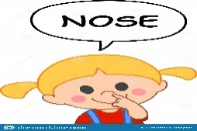
1.Touch your nose!.

2 - Please stand up.

3-Please make a circle.

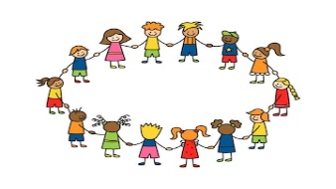

المهارة

التقييم
متفوق | متقدم | متمكن | غير مجتاز
31 . Write upper/lower case letters correctly .

K
L
m
n
O
p

Rewrite the letters

-------------------------------------------------------------------------------------------------------------------------------------------------------------------------------------------------------------------------------------------------------------------------------------------------------------------------------------------------------------------------------------------------------------------------------------------------------------------------------------

_____________________________________________________________________________________________________________________________________________________________________________________________
المهارة
متفوق | متقدم | متمكن | غير مجتاز
28.Recognize and apply directionality in writing English
التقييم
30.Copy words, numbers and simple short sentences

Stand up

------------------------------------------------------------------------------------------------------------------------------------------------------------------------------------------------------------------------------------------------------------

------------------------------------------------------------------------------------------------------------------------------------------------------------------------------------------------------------------------------------------------------------

_______________________________________________________________________________________________________________________________________________________________________________________________________
التقييم
متفوق | متقدم | متمكن | غير مجتاز
المهارة

5.Recognise and match sounds to letters

Listen to the word and match with letters :

n | m | o | 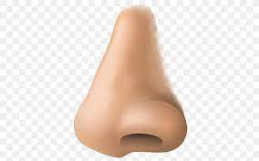  1 –
k | l | p | 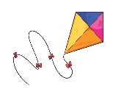  2-
m | n | o | 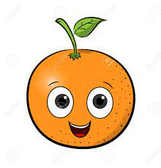  2-

_____________________________________________________________________________________________________________________________________________________________________________________________________
Good luck T.

_____________________________________________________________________________________
Controlled writing

4

Good luck T.

المهارة / رقمها | ترجمتها
giving and receiving commands and instructions  6 | إعطاء وتلقي الأوامر والتعليمات
Read and comprehend simple sentences  25 | قراءة وفهم الجمل البسيطة
Write upper/lower case letters correctly.  31 | كتابة الحروف الكبيرة والصغيرة
Copy words, numbers and simple short sentences  30 | نسخ كلمات / ارقام / جمل بسيطة
Recognize and apply directionality in writing English  28 | معرفة وتطبيق التجاه المناسب عند الكتابة باللغة الانجليزية _ (من اليسار لليمين , أعلى , أسفل )
Recognise and match sounds to letters  5 | التعرف على الأصوات ومطابقتها مع الحروف

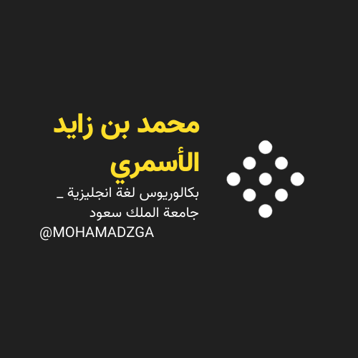

لا تنسوني من صالح دعائكم




M_zaid0
متفوق | متقدم | متمكن | غير مجتاز
التقييم

1 – Who is this ?
A . Thank you . B . He is my father .
2 – Nice too meet you .
A. Nice to meet you , too B. Good morning .

متفوق | متقدم  التقييم | متمكن | غير مجتاز

1. Monkeys are jumping on the bed .

2 – She is my mother .

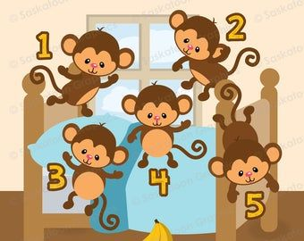

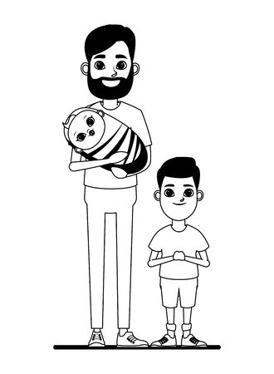

التقييم
متفوق | متقدم | متمكن | غير مجتاز

R
S
t
u
V
w

Rewrite the letters

-------------------------------------------------------------------------------------------------------------------------------------------------------------------------------------------------------------------------------------------------------------------------------------------------------------------------------------------------------------------------------------------------------------------------------------------------------------------------------------

_____________________________________________________________________________________________________________________________________________________________________________________________

متفوق | متقدم | متمكن | غير مجتاز
التقييم

My sister

------------------------------------------------------------------------------------------------------------------------------------------------------------------------------------------------------------------------------------------------------------

------------------------------------------------------------------------------------------------------------------------------------------------------------------------------------------------------------------------------------------------------------

_______________________________________________________________________________________________________________________________________________________________________________________________________
التقييم
متفوق | متقدم | متمكن | غير مجتاز

Listen to the word and match with letters :

d | b | o | 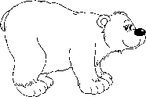  1 –
k | c | p | 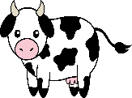  2-
b | r | d | 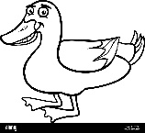  2-

_____________________________________________________________________________________________________________________________________________________________________________________________________

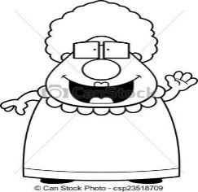 | 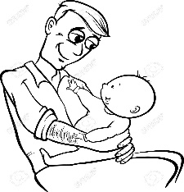 | 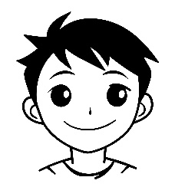 | 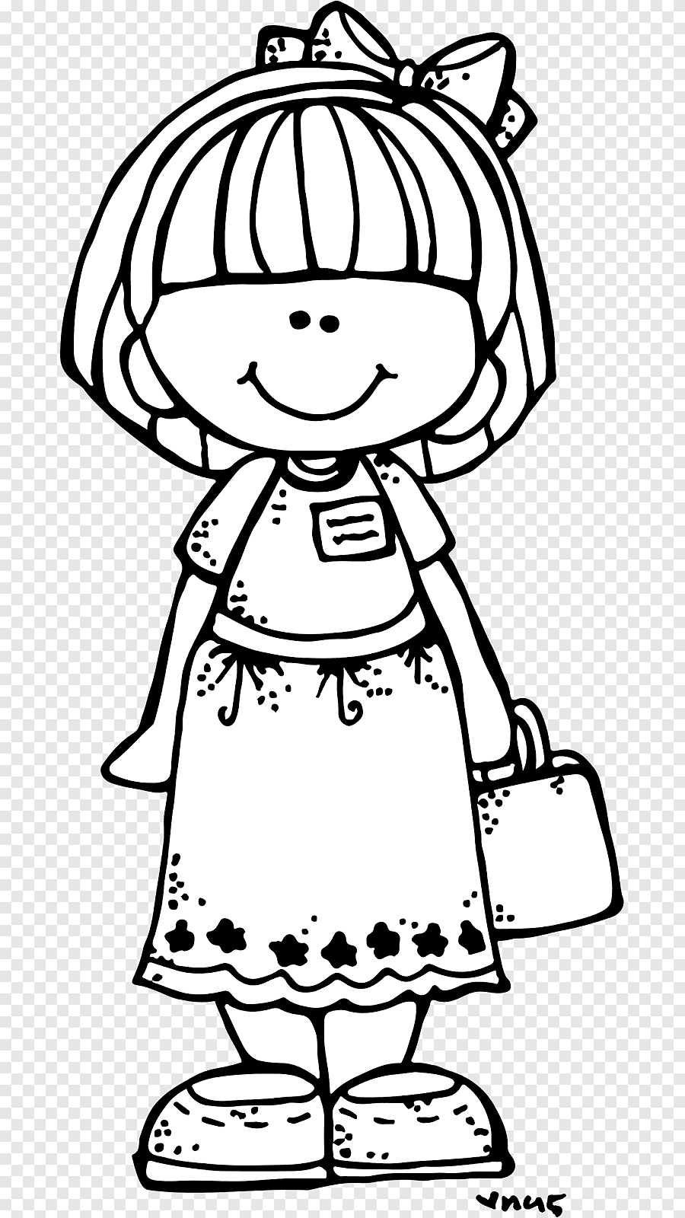 | 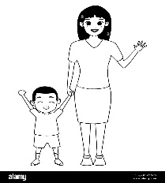 | 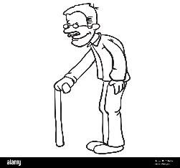
Grandpa | Father | Sister | Sister | Father | Grandpa
Grandma | Mother | Brother | Brother | Mother | Grandma
متفوق | متقدم | متمكن | غير مجتاز

Good luck T.

Controlled writing

4
المهارة / رقمها | ترجمتها
Ask and respond to basic questions about personal information Using verb to be (am, is, are), and wh. questions (what, where, who, how) | يسأل ويجيب باستخدام ( (IS , AM , ARE  وباستخدام انواع الاسئلة  ( من – ماذا – اين – كيف )
Participate verbally and non-verbally in short simple activities: greeting, giving and receiving commands and instructions | المشاركة لفظيًا وغير لفظيًا في أنشطة بسيطة وقصيرة: التحية وإعطاء وتلقي الأوامر والتعليمات
Write upper/lower case letters correctly. | كتابة الحروف الكبيرة والصغيرة
Copy words, numbers and simple short sentences | نسخ كلمات / ارقام / جمل بسيطة
Recognize and apply directionality in writing English | معرفة وتطبيق التجاه المناسب عند الكتابة باللغة الانجليزية _ (من اليسار لليمين , أعلى , أسفل )
Recognise and match sounds to letters | التعرف على الأصوات ومطابقتها مع الحروف
Identify recognize and talk about family members | معرفة وتحدث عن افراد العائلة

لا تنسوني من صالح دعائكم


M_zaid0
متفوق | متقدم | متمكن | غير مجتاز
رقم المهارة
التقييم
9

1 – How old are you ?
A . I am fine thank you . B . I am 7 years old .
I ______ _____ years old . 2 –How old are you?

رقم المهارة
التقييم
25
متفوق | متقدم | متمكن | غير مجتاز

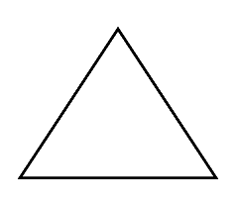
1.It's a triangle .

2 – Three little camels .

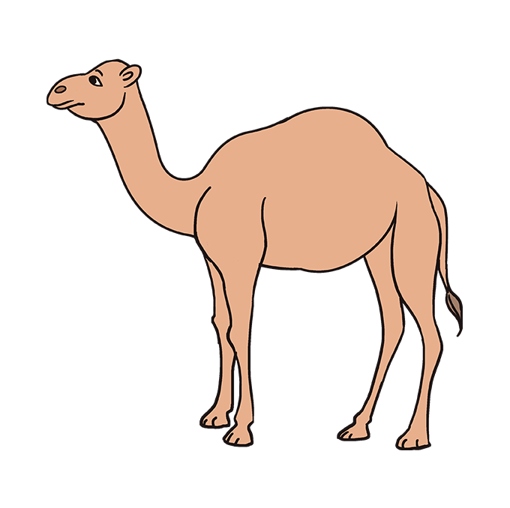

_____________________________________________________________________________________________________________________________________________________________________________________________________
التقييم
رقم المهارة
متفوق | متقدم | متمكن | غير مجتاز
23

read aloud the following:

camel | One
fish | star
Four little camels. | I am ten.

متفوق | متقدم | متمكن | غير مجتاز
31 , 1
التقييم
رقم المهارة

read and complete the letters:

F
H
b
d
Y
z

Rewrite the letters

-------------------------------------------------------------------------------------------------------------------------------------------------------------------------------------------------------------------------------------------------------------------------------------------------------------------------------------------------------------------------------------------------------------------------------------------------------------------------------------

_____________________________________________________________________________________________________________________________________________________________________________________________
رقم المهارة
28 ,29 , 30 , 32
متفوق | متقدم | متمكن | غير مجتاز
التقييم

I'm ten years old.

------------------------------------------------------------------------------------------------------------------------------------------------------------------------------------------------------------------------------------------------------------

------------------------------------------------------------------------------------------------------------------------------------------------------------------------------------------------------------------------------------------------------------

_______________________________________________________________________________________________________________________________________________________________________________________________________
التقييم
متفوق | متقدم | متمكن | غير مجتاز
رقم المهارة
5

Listen to the word and match with letters :

h | j | g | 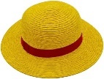  1 –
k | c | f | 2-
b | g | d | 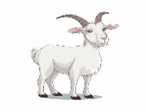  2-

_____________________________________________________________________________________________________________________________________________________________________________________________________

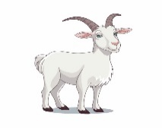 | 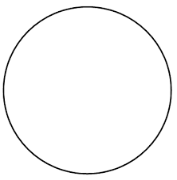 | 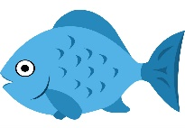 | 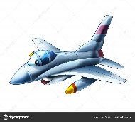 | 
Camel | circle | fish | ink | star
goat | triangle | hat | jet | car
متفوق | متقدم | متمكن | غير مجتاز
التقييم
24
رقم المهارة

______________________________________________________
التقييم
رقم المهارة
متفوق | متقدم | متمكن | غير مجتاز
26
Listen then write the missing letter:


1 – __even
2- __amel

2- __ce cream

___________________________________________________________

Good luck T.

Controlled writing

4
المهارة / رقمها | ترجمتها
Ask and respond to basic questions about personal information Using verb to be (am, is, are), and wh. questions (what, where, who), how)  9 | يسأل ويجيب باستخدام ( (IS , AM , ARE  وباستخدام انواع الاسئلة  ( من – ماذا – اين – كيف )
Read and comprehend simple short sentences  25 | قراءة الجمل القصيرة واستيعابها
Read aloud simple words and sentences.  23 | كتابة الحروف الكبيرة والصغيرة
Write upper / lower case letters correctly  31 | كتابة الحروف الكبيرة / الصغيرة بشكل صحيح
Recognize and produce the sounds of the English alphabet  1 | التعرف على أصوات الحروف وقرائتها
Recognize and apply directionality in writing English  28 | معرفة وتطبيق الاتجاه المناسب عند الكتابة باللغة الانجليزية _ (من اليسار لليمين , أعلى , أسفل )
Use lined paper correctly with headline, midline, and baseline  29 | استخدام الورق المسطر والكتابة علية بشكل صحيح
Copy words , numbers and simple short sentences .  30 | نسخ الكلمات والأرقام والجمل القصيرة البسيطة
Use appropriate spacing between words  And sentences.  31 | استخدام المسافات المناسبة بين الكلمات والجمل عند الكتابة .
Recognize and match sounds to letters  5 | التعرف على الأصوات ومطابقتها مع الحروف
Read and match words to photos.  24 | قراءة ومطابقة الكلمات مع الصور.
Spell some simple sight words correctly.  26 | تهجئة بعض الكلمات بشكل صحيح وكتابة الحرف الناقص .

لا تنسوني من صالح دعائكم


M_zaid0
متفوق | متقدم | متمكن | غير مجتاز
رقم المهارة
التقييم
9

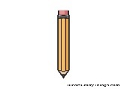
1 – What is this?
A . It's a pencil . B . It's a book .

2- How old are you ?

A . I am 10 . B . I am Ali.
التقييم
رقم المهارة
متفوق | متقدم | متمكن | غير مجتاز
25 , 15

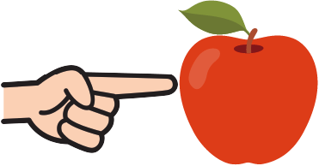
1.This is an apple .

2 – It is black.



_____________________________________________________________________________________________________________________________________________________________________________________________________
التقييم
رقم المهارة
متفوق | متقدم | متمكن | غير مجتاز
10

Choose ( a / an / this / that ):

This is ___ apple .
That is ___ book .
______ is a pencil



متفوق | متقدم | متمكن | غير مجتاز
31 , 1
التقييم
رقم المهارة

read and complete the letters:

A
B
c
d
E
f

Rewrite the letters

-------------------------------------------------------------------------------------------------------------------------------------------------------------------------------------------------------------------------------------------------------------------------------------------------------------------------------------------------------------------------------------------------------------------------------------------------------------------------------------

_____________________________________________________________________________________________________________________________________________________________________________________________
رقم المهارة
28 ,29 , 30 , 32
متفوق | متقدم | متمكن | غير مجتاز
التقييم

What color are they?

------------------------------------------------------------------------------------------------------------------------------------------------------------------------------------------------------------------------------------------------------------

------------------------------------------------------------------------------------------------------------------------------------------------------------------------------------------------------------------------------------------------------------

_______________________________________________________________________________________________________________________________________________________________________________________________________
التقييم
متفوق | متقدم | متمكن | غير مجتاز
رقم المهارة
5

Listen to the word and match with letters :

h | j | g | 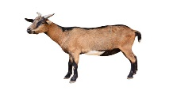  1 –
d | c | f | 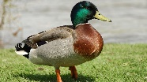  2-
f | g | d | 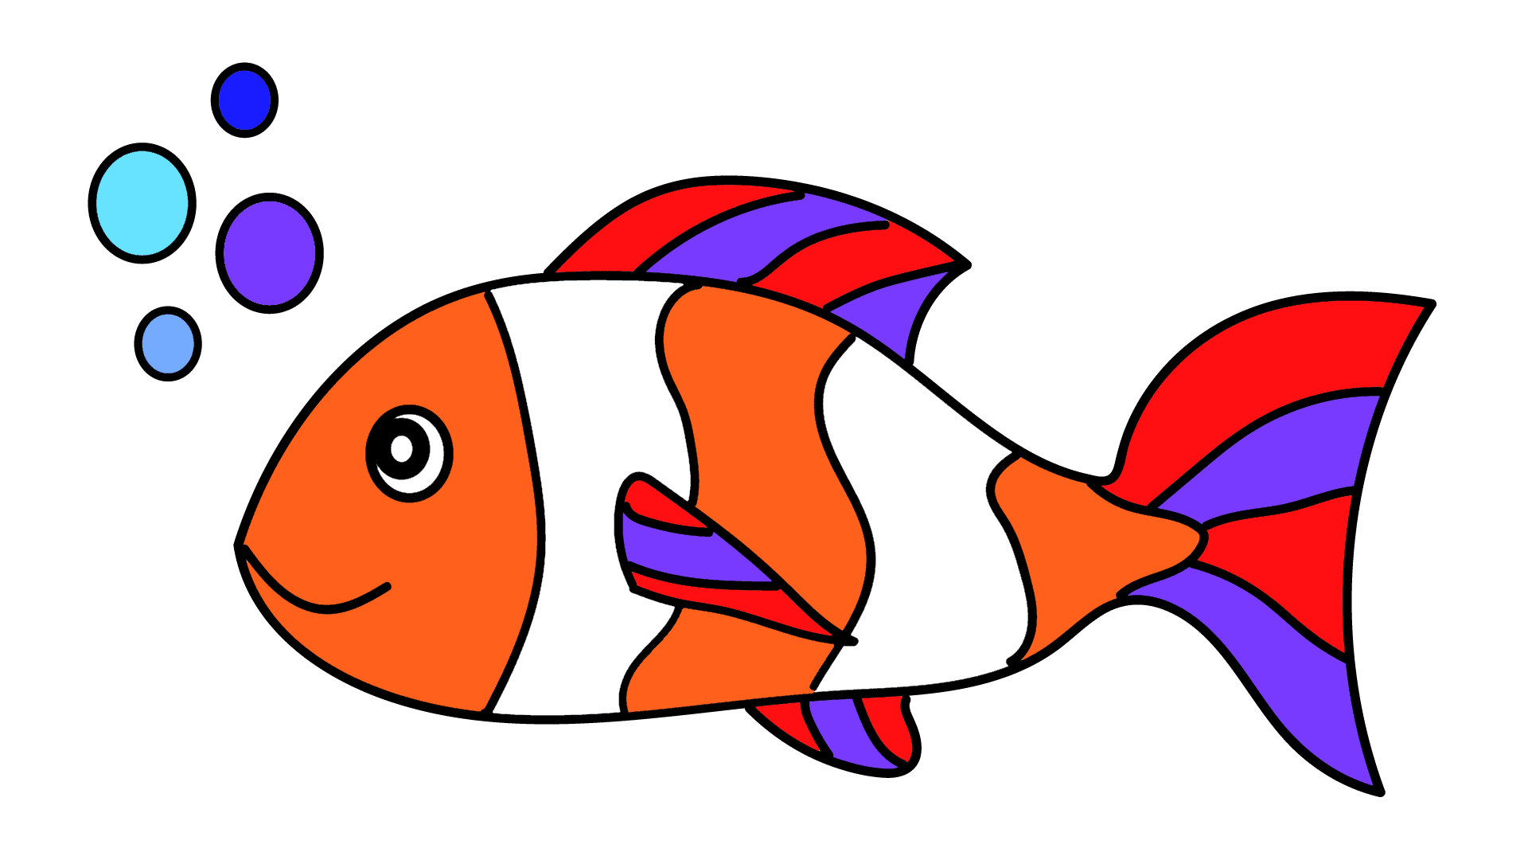  2-

_____________________________________________________________________________________________________________________________________________________________________________________________________

 | 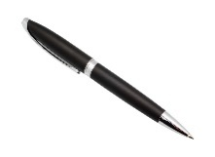 | 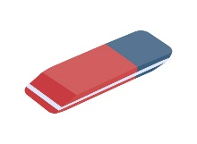
Camel | Book | Eraser
goat | pen | hat
متفوق | متقدم | متمكن | غير مجتاز
التقييم
24
رقم المهارة

______________________________________________________
التقييم
رقم المهارة
متفوق | متقدم | متمكن | غير مجتاز
26
Listen then write the missing letter:

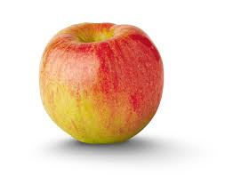
1 – __pple

2- __ear
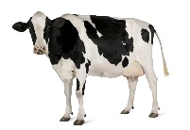
2- __ow

___________________________________________________________

Good luck T.

Controlled writing

4
المهارة / رقمها | ترجمتها
Ask and respond to basic questions about personal information Using verb to be (am, is, are), and wh. questions (what, where, who), how)  9 | يسأل ويجيب باستخدام ( (IS , AM , ARE  وباستخدام انواع الاسئلة  ( من – ماذا – اين – كيف )
Read and comprehend simple short sentences  25 | قراءة الجمل القصيرة واستيعابها
Write upper / lower case letters correctly  31 | كتابة الحروف الكبيرة / الصغيرة بشكل صحيح
Recognize and produce the sounds of the English alphabet  1 | التعرف على أصوات الحروف وقرائتها
Recognize and apply directionality in writing English  28 | معرفة وتطبيق الاتجاه المناسب عند الكتابة باللغة الانجليزية _ (من اليسار لليمين , أعلى , أسفل )
Use lined paper correctly with headline, midline, and baseline  29 | استخدام الورق المسطر والكتابة علية بشكل صحيح
Copy words , numbers and simple short sentences .  30 | نسخ الكلمات والأرقام والجمل القصيرة البسيطة
Use appropriate spacing between words  And sentences.  31 | استخدام المسافات المناسبة بين الكلمات والجمل عند الكتابة .
Recognize and match sounds to letters  5 | التعرف على الأصوات ومطابقتها مع الحروف
Read and match words to photos.  24 | قراءة ومطابقة الكلمات مع الصور.
Spell some simple sight words correctly.  26 | تهجئة بعض الكلمات بشكل صحيح وكتابة الحرف الناقص .
Recognize and use indefinite articles (a, an) using (this and that)  10 | يتعرف ويستخدم أدوات التنكير (أ، أن) باستخدام  (هذا وذاك)
Identify main colors (red, blue, green, black, white, yellow, brown) | تحديد الألوان الرئيسية (الأحمر، الأزرق، الأخضر، الأسود، الأبيض، الأصفر، البني)

لا تنسوني من صالح دعائكم


M_zaid0

